СВЕДЕНИЯ ОБ ОХОТНИЧЬИХ РЕСУРСАХ

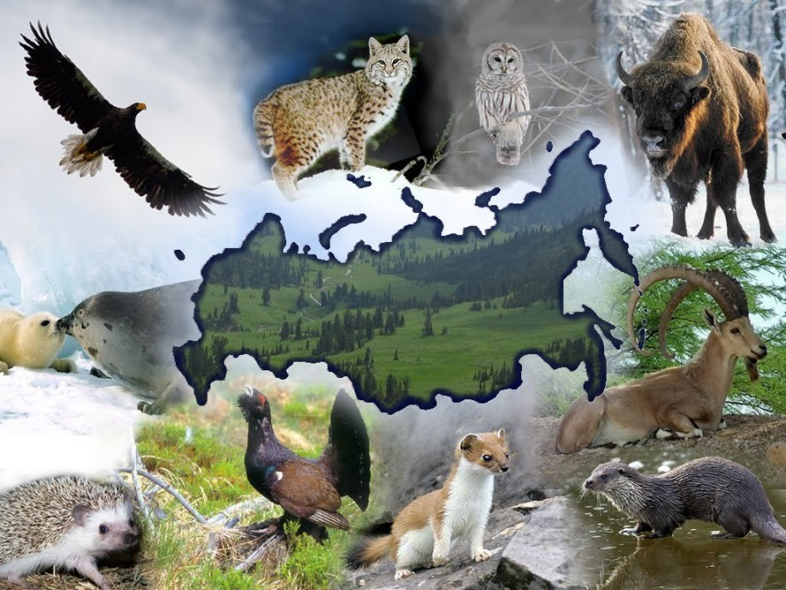

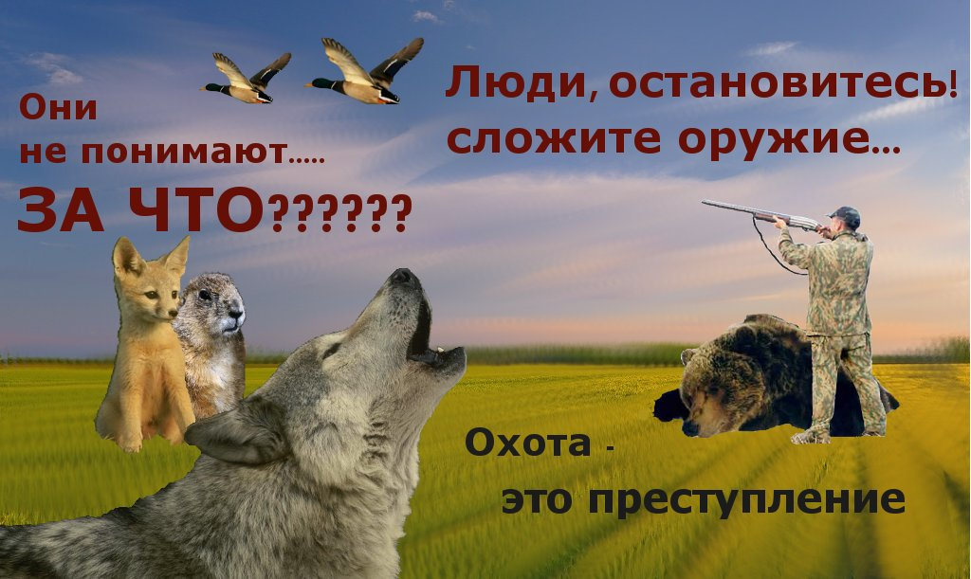

**Охотничьи хозяйства в Цимлянске**

### [Бекас](https://tsimliansk.spravker.ru/org/bekas.htm)

Охотничьи хозяйстваул. Маяковского, 6, Цимлянск

**Часы работы**

ежедневно, 8:00–18:00

### [Районное Общество Охотников и Рыболовов](https://tsimliansk.spravker.ru/org/rajonnoe-obschestvo-ohotnikov-i-ryibolovov.htm)

Платная охота, Охотничьи и рыболовные магазиныул. Маяковского, 6, Цимлянск

**Телефон**

+7 (86391) 2-11-73

**Часы работы**

вт-пт 09:00–17:00; сб 09:00–14:00

**Охотничьи хозяйства в соседних городах:**

### [Чернышковское охотхозяйство](https://morozovsk.spravker.ru/okhotnichi-khoziaistva/chernyishkovskoe-ohothozyajstvo.htm)

ОхотхозяйстваВолгоградская обл., Чернышковский р-н, Чернышковский р.п., ул. 2-я Гвардейская, 17

**Телефон**

+7 (84474) 6-19-52

### [Опытное Охотничье Хозяйство, ОО](https://volgodonsk.spravker.ru/zernovyie-kompanii/limanskij.htm)

Платная охота346630, Ростовская обл., Семикаракорский р-н, Семикаракорск г.

**Телефон**

+7 (86356) 2-56-17

### [Опытное Охотничье Хозяйство, ОО](https://konstantinovsk.spravker.ru/okhotnichi-khoziaistva/opyitnoe-ohotniche-hozyajstvo-oo.htm)

Охотничьи хозяйства346630, Ростовская обл., Семикаракорский р-н, Семикаракорск г.

**Телефон**

+7 (86356) 2-56-17

### [Дача-на-Дону](https://semikarakorsk.spravker.ru/doma-otdyha/dacha-na-donu.htm)

Охотхозяйства, Санатории и профилакторииСадовая ул., 31А, станица Кочетовская

**Телефон**

+7 (988) 999-51-61

**Часы работы**

ежедневно, круглосуточно

**Сайт**

[www.дачанадону.рф](http://www.xn--80aaand6cch0c7a.xn--p1ai/?utm_source=spravker&utm_medium=organic)

### [Опытное Охотничье Хозяйство, ОО](https://semikarakorsk.spravker.ru/okhotnichi-khoziaistva/opytnoe-okhotniche-khoziaistvo.htm)

Платная охота346630, Ростовская обл., Семикаракорский р-н, Семикаракорск г.

**Телефон**

+7 (86356) 2-56-17

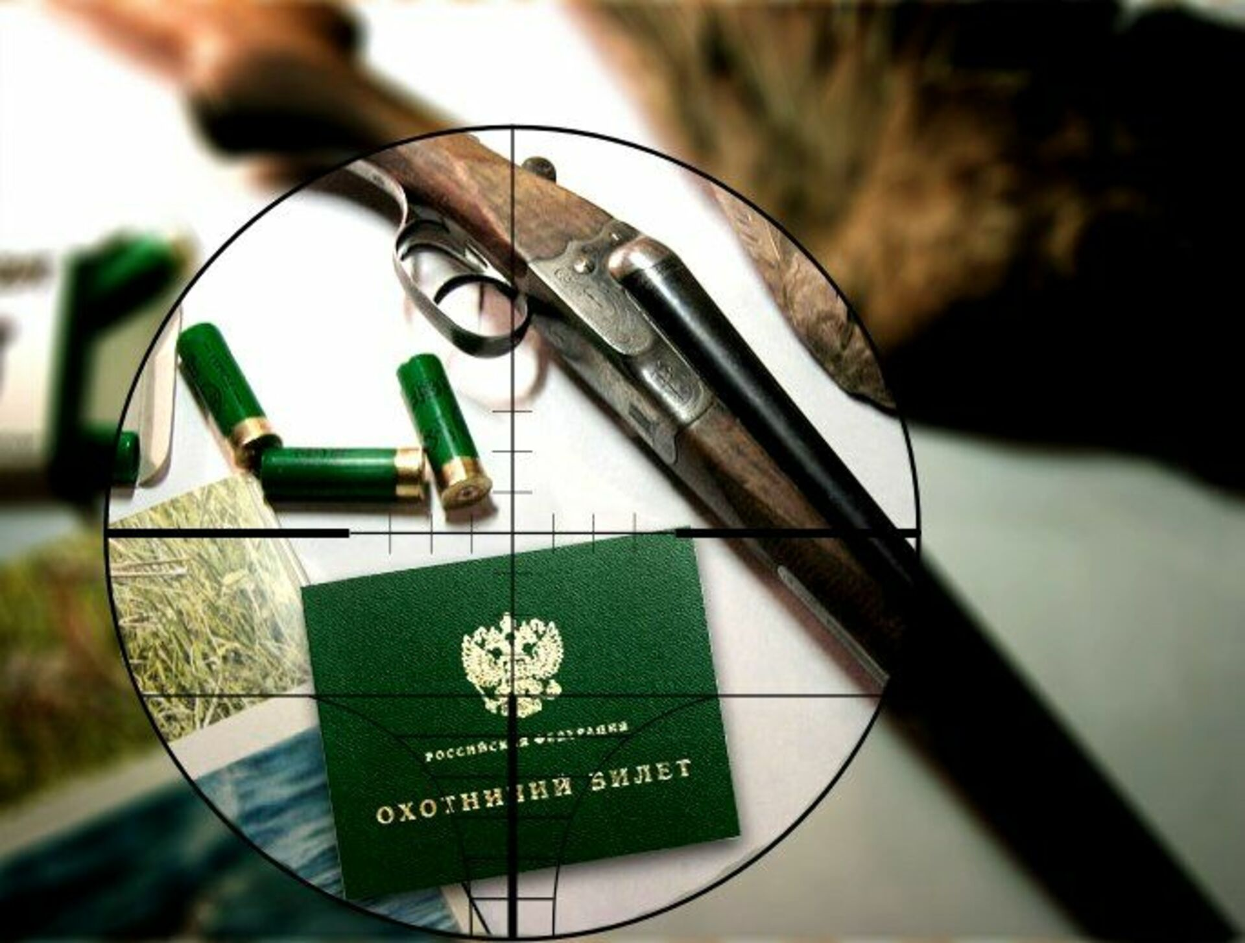

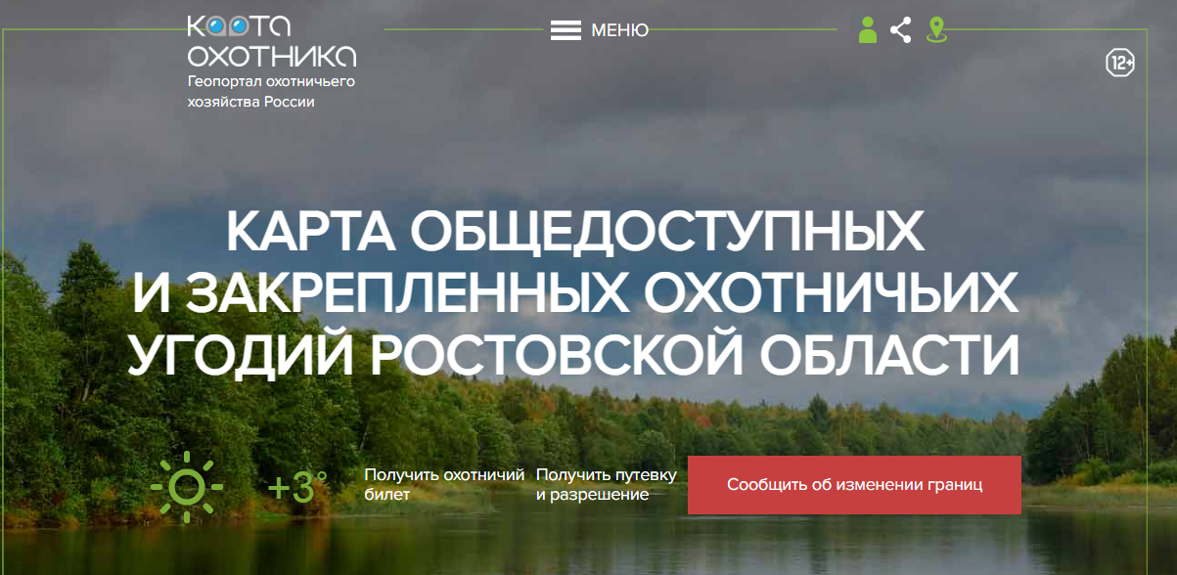

https://huntmap.ru/

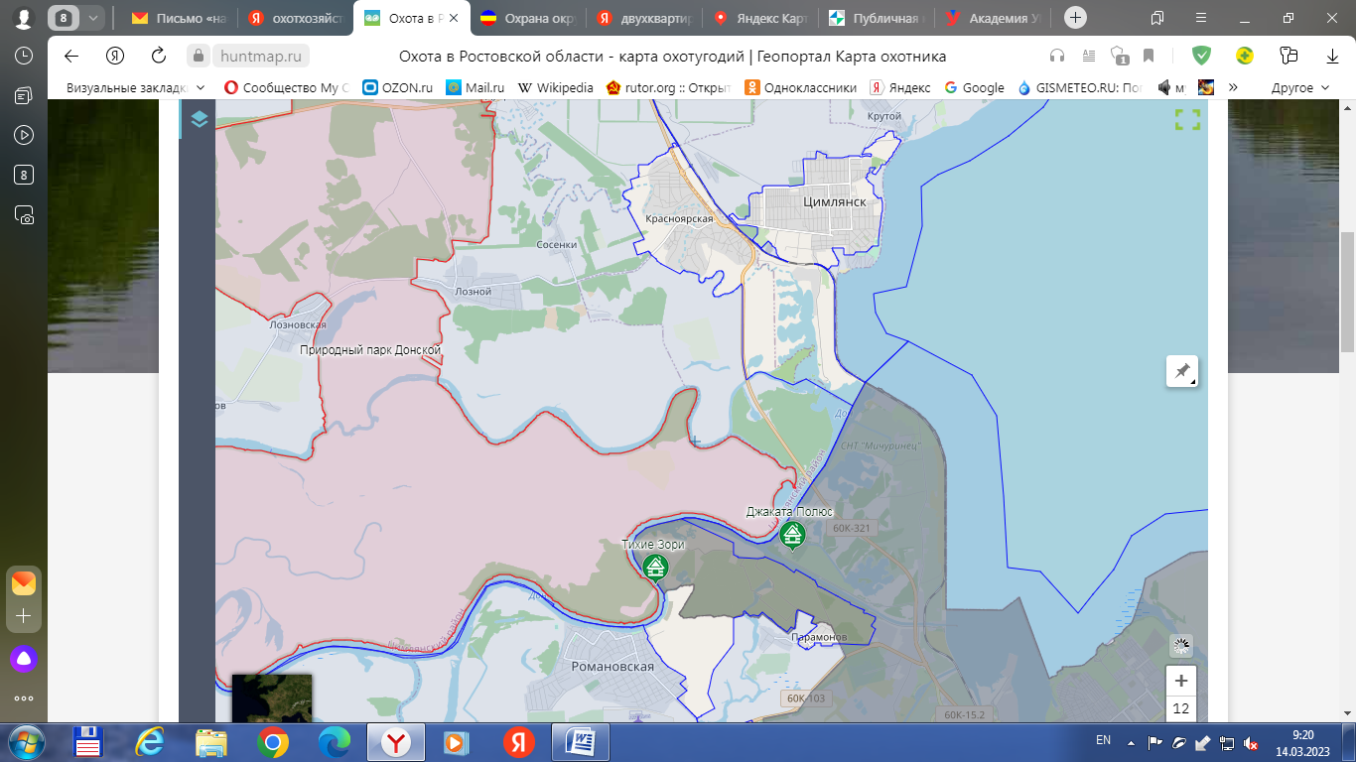

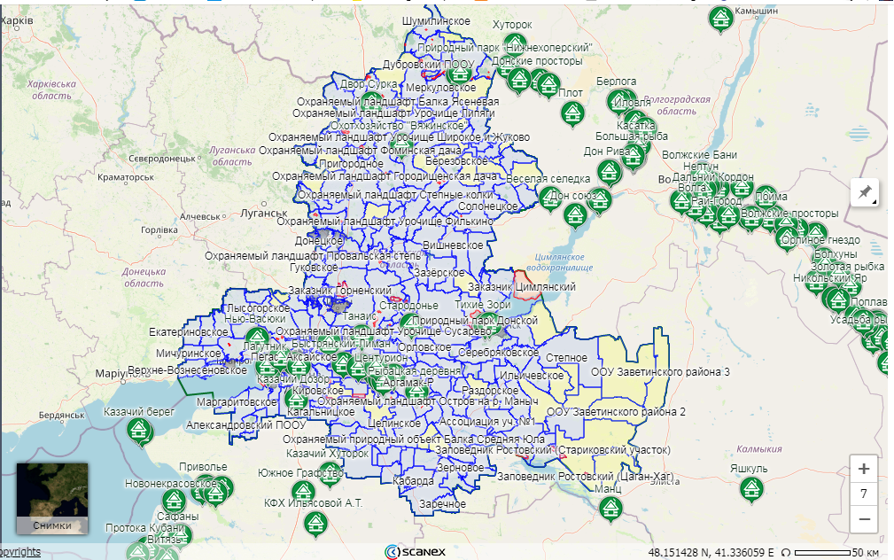

Подробная информация на сайте:

https://huntmap.ru/karta-ohotnichih-ugodij-rostovskoj-oblasti

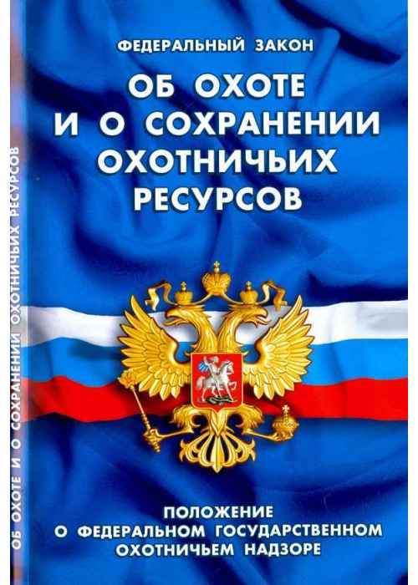



## РОССИЙСКАЯ ФЕДЕРАЦИЯ

**ФЕДЕРАЛЬНЫЙ ЗАКОН**

**Об охоте и о сохранении охотничьих ресурсов и о внесении изменений в отдельные законодательные акты Российской Федерации**

(с изменениями на 4 ноября 2022 года)

Информация об изменяющих документах

___________________________________________________________________

Действие положений настоящего Федерального закона (в редакции [Федерального закона от 11 июня 2021 года N 164-ФЗ](https://docs.cntd.ru/document/603815495#6500IL)) распространяется на охотхозяйственные соглашения, заключенные до дня вступления в силу [Федерального закона от 11 июня 2021 года N 164-ФЗ](https://docs.cntd.ru/document/603815495), - см. [пункт 3 статьи 2 Федерального закона от 11 июня 2021 года N 164-ФЗ](https://docs.cntd.ru/document/603815495#7DU0KC).

____________________________________________________________________

Принят  
 Государственной Думой  
17 июля 2009 года  
  
Одобрен  
 Советом Федерации  
18 июля 2009 года

### Глава 1. Общие положения

#### Статья 1. Основные понятия, используемые в настоящем Федеральном законе

В целях настоящего Федерального закона используются следующие основные понятия:

1) охотничьи ресурсы - объекты животного мира, которые в соответствии с настоящим Федеральным законом и (или) законами субъектов Российской Федерации используются или могут быть использованы в целях охоты;

2. В целях обеспечения ведения традиционного образа жизни и осуществления традиционной хозяйственной деятельности коренных малочисленных народов Севера, Сибири и Дальнего Востока Российской Федерации к охотничьим ресурсам также относятся гагары, бакланы, поморники, чайки, крачки, чистиковые.

3. Законами субъектов Российской Федерации допускается отнесение к охотничьим ресурсам млекопитающих и (или) птиц, не предусмотренных [частями 1](https://docs.cntd.ru/document/902167488#7DU0KC) и [2 настоящей статьи](https://docs.cntd.ru/document/902167488#7DU0KC).

4. Часть утратила силу с 1 августа 2021 года - [Федеральный закон от 22 декабря 2020 года N 455-ФЗ](https://docs.cntd.ru/document/573156124#7DA0K5). - См. [предыдущую редакцию](https://docs.cntd.ru/document/542695211#7E60KG).

#### Статья 11_1. Ограничение добычи редких и находящихся под угрозой исчезновения охотничьих ресурсов

1. В целях сохранения занесенных в Красную книгу Российской Федерации или красные книги субъектов Российской Федерации редких и находящихся под угрозой исчезновения охотничьих ресурсов добыча таких охотничьих ресурсов запрещена, за исключением случаев, предусмотренных [частью 2 настоящей статьи](https://docs.cntd.ru/document/902167488#A9Q0NT).

2. В исключительных случаях добыча редких и находящихся под угрозой исчезновения охотничьих ресурсов допускается в порядке, предусмотренном [Федеральным законом "О животном мире"."](https://docs.cntd.ru/document/9011346#64U0IK)

(Статья дополнительно включена с 1 августа 2021 года [Федеральным законом от 22 декабря 2020 года N 455-ФЗ](https://docs.cntd.ru/document/573156124#7DC0K6))

#### Статья 12. Виды охоты

1. В соответствии с целевым назначением могут осуществляться следующие виды охоты:

1) промысловая охота;

2) любительская и спортивная охота;

3) охота в целях осуществления научно-исследовательской деятельности, образовательной деятельности;

4) охота в целях регулирования численности охотничьих ресурсов;

5) охота в целях акклиматизации, переселения и гибридизации охотничьих ресурсов;

6) охота в целях содержания и разведения охотничьих ресурсов в полувольных условиях или искусственно созданной среде обитания;

7) охота в целях обеспечения ведения традиционного образа жизни и осуществления традиционной хозяйственной деятельности коренных малочисленных народов Севера, Сибири и Дальнего Востока Российской Федерации, охота, осуществляемая лицами, которые не относятся к указанным народам, но постоянно проживают в местах их традиционного проживания и традиционной хозяйственной деятельности и для которых охота является основой существования (далее - охота в целях обеспечения ведения традиционного образа жизни и осуществления традиционной хозяйственной деятельности).

2. Виды охоты, указанные в [пунктах 1](https://docs.cntd.ru/document/902167488#7E80KH)-[4](https://docs.cntd.ru/document/902167488#7E80KH) и [7 части 1 настоящей статьи](https://docs.cntd.ru/document/902167488#7E80KH), осуществляются посредством отлова или отстрела охотничьих ресурсов.

3. Виды охоты, указанные в [пунктах 5](https://docs.cntd.ru/document/902167488#7E80KH) и [6 части 1 настоящей статьи](https://docs.cntd.ru/document/902167488#7E80KH), осуществляются посредством отлова охотничьих ресурсов.

#### Статья 13. Промысловая охота

1. Промысловая охота осуществляется в закрепленных охотничьих угодьях и общедоступных охотничьих угодьях юридическими лицами и индивидуальными предпринимателями, зарегистрированными в Российской Федерации в соответствии с [Федеральным законом от 8 августа 2001 года N 129-ФЗ "О государственной регистрации юридических лиц и индивидуальных предпринимателей"](https://docs.cntd.ru/document/901794532#64U0IK) (далее - [Федеральный закон "О государственной регистрации юридических лиц и индивидуальных предпринимателей"](https://docs.cntd.ru/document/901794532#64U0IK)).

2. Охотничьи ресурсы, в отношении которых осуществляется промысловая охота, устанавливаются законами субъектов Российской Федерации.

3. Юридические лица, индивидуальные предприниматели, указанные в [части 1 настоящей статьи](https://docs.cntd.ru/document/902167488#7E00KC), наряду с промысловой охотой осуществляют деятельность по заготовке охотничьих ресурсов и иную деятельность в сфере охотничьего хозяйства.

4. Наименования юридических лиц, индивидуальных предпринимателей, указанных в [части 1 настоящей статьи](https://docs.cntd.ru/document/902167488#7E00KC), должны содержать указание на характер их деятельности.

5. Промысловая охота осуществляется в:

1) закрепленных охотничьих угодьях на основании охотхозяйственного соглашения или при наличии путевки (документа, подтверждающего заключение договора об оказании услуг в сфере охотничьего хозяйства), а также разрешения на добычу охотничьих ресурсов, выданного лицу, указанному в [части 2 статьи 20 настоящего Федерального закона](https://docs.cntd.ru/document/902167488#8OE0LK);

2) общедоступных охотничьих угодьях при наличии разрешения на добычу охотничьих ресурсов, выданного лицу, указанному в [части 2 статьи 20 настоящего Федерального закона](https://docs.cntd.ru/document/902167488#8OE0LK).

#### Статья 14. Любительская и спортивная охота

1. Любительская и спортивная охота осуществляется физическими лицами, указанными в [части 1 статьи 20 настоящего Федерального закона](https://docs.cntd.ru/document/902167488#8OE0LK), в закрепленных охотничьих угодьях и общедоступных охотничьих угодьях.

2. Любительская и спортивная охота осуществляется на особо охраняемых природных территориях в соответствии с настоящим Федеральным законом и законодательством об особо охраняемых природных территориях.

3. Любительская и спортивная охота в закрепленных охотничьих угодьях осуществляется при наличии путевки (документа, подтверждающего заключение договора об оказании услуг в сфере охотничьего хозяйства) и разрешения на добычу охотничьих ресурсов, выданного лицу, указанному в [части 1 статьи 20 настоящего Федерального закона](https://docs.cntd.ru/document/902167488#8OE0LK).

4. Любительская и спортивная охота в общедоступных охотничьих угодьях осуществляется при наличии разрешения на добычу охотничьих ресурсов, выданного лицу, указанному в [части 1 статьи 20 настоящего Федерального закона](https://docs.cntd.ru/document/902167488#8OE0LK).

5. Оказание услуг и иная деятельность в сфере охотничьего хозяйства в целях любительской и спортивной охоты в закрепленных охотничьих угодьях осуществляются юридическими лицами и индивидуальными предпринимателями, зарегистрированными в Российской Федерации в соответствии с [Федеральным законом "О государственной регистрации юридических лиц и индивидуальных предпринимателей"](https://docs.cntd.ru/document/901794532#64U0IK), на основании охотхозяйственных соглашений.

6. Продукция охоты в случае, если она не используется для личного потребления физическими лицами, осуществляющими любительскую и спортивную охоту, реализуется указанными лицами организациям, осуществляющим деятельность по закупке продукции охоты.

#### Статья 14_1. Особенности осуществления любительской и спортивной охоты в отношении охотничьих ресурсов, находящихся в полувольных условиях и искусственно созданной среде обитания

1. Любительская и спортивная охота в отношении охотничьих ресурсов, находящихся в полувольных условиях и искусственно созданной среде обитания, осуществляется в закрепленных охотничьих угодьях физическими лицами, указанными в [частях 1](https://docs.cntd.ru/document/902167488#8OG0LL) и [2 статьи 20 настоящего Федерального закона](https://docs.cntd.ru/document/902167488#8OI0LM), при наличии путевки (документа, подтверждающего заключение договора об оказании услуг в сфере охотничьего хозяйства).

2. Земельный участок и (или) лесной участок в границах закрепленного охотничьего угодья, предназначенные для осуществления любительской и спортивной охоты в отношении охотничьих ресурсов, находящихся в полувольных условиях и искусственно созданной среде обитания, предоставляются в соответствии со [статьей 25 настоящего Федерального закона](https://docs.cntd.ru/document/902167488#8P60LS). Требования к земельному участку и (или) лесному участку, предназначенным для осуществления любительской и спортивной охоты в отношении охотничьих ресурсов, находящихся в полувольных условиях и искусственно созданной среде обитания, устанавливаются уполномоченным федеральным органом исполнительной власти.

3. Оказание услуг и иная деятельность в сфере охотничьего хозяйства в целях любительской и спортивной охоты в отношении охотничьих ресурсов, находящихся в полувольных условиях и искусственно созданной среде обитания, осуществляются на основании охотхозяйственных соглашений юридическими лицами и индивидуальными предпринимателями, зарегистрированными в Российской Федерации в соответствии с [Федеральным законом "О государственной регистрации юридических лиц и индивидуальных предпринимателей"](https://docs.cntd.ru/document/901794532#64U0IK) и имеющими разрешения на осуществление деятельности, предусмотренной [статьей 49 настоящего Федерального закона](https://docs.cntd.ru/document/902167488#8QO0M7).

(Статья дополнительно включена с 29 февраля 2020 года [Федеральным законом от 18 февраля 2020 года N 26-ФЗ](https://docs.cntd.ru/document/564288000#6560IO))

#### Статья 15. Охота в целях осуществления научно-исследовательской деятельности, образовательной деятельности

1. Охота в целях осуществления научно-исследовательской деятельности, образовательной деятельности осуществляется в охотничьих угодьях и на иных территориях, являющихся средой обитания охотничьих ресурсов, научными организациями и образовательными организациями.

2. Охота в целях осуществления научно-исследовательской деятельности, образовательной деятельности осуществляется на основании научных и научно-технических программ и проектов, разработанных и утвержденных в соответствии с [Федеральным законом от 23 августа 1996 года N 127-ФЗ "О науке и государственной научно-технической политике"](https://docs.cntd.ru/document/9028333#64U0IK), а также на основании образовательных программ среднего профессионального и высшего образования, разработанных в соответствии с [Федеральным законом от 29 декабря 2012 года N 273-ФЗ "Об образовании в Российской Федерации"](https://docs.cntd.ru/document/902389617#64U0IK).

(Часть в редакции, введенной в действие с 1 сентября 2013 года [Федеральным законом от 2 июля 2013 года N 185-ФЗ](https://docs.cntd.ru/document/499030936#ABK0O2). - См. [предыдущую редакцию](https://docs.cntd.ru/document/499037934#7EE0KI))

3. Добыча охотничьих ресурсов при осуществлении охоты в целях осуществления научно-исследовательской деятельности, образовательной деятельности осуществляется в объеме, необходимом для проведения научных исследований и обучения.

4. Охота в целях осуществления научно-исследовательской деятельности, образовательной деятельности осуществляется в:

1) закрепленных охотничьих угодьях при наличии путевки (документа, подтверждающего заключение договора об оказании услуг в сфере охотничьего хозяйства) и разрешения на добычу охотничьих ресурсов, выданного лицу, указанному в [части 2 статьи 20 настоящего Федерального закона](https://docs.cntd.ru/document/902167488#8OE0LK);

2) общедоступных охотничьих угодьях при наличии разрешения на добычу охотничьих ресурсов, выданного лицу, указанному в [части 2 статьи 20 настоящего Федерального закона](https://docs.cntd.ru/document/902167488#8OE0LK).

5. Продукция охоты в случае, если она не используется для проведения научных исследований и обучения, реализуется организациями, предусмотренными [частью 1 настоящей статьи](https://docs.cntd.ru/document/902167488#7EA0KG), организациям, осуществляющим деятельность по закупке продукции охоты, или в случае, если продукция охоты необходима для сбора и пополнения коллекций, организации выставок, проведения научных исследований и подобных нужд, другим научным организациям, образовательным организациям, а также учреждениям культуры и природоохранным учреждениям.

#### Статья 16. Охота в целях регулирования численности охотничьих ресурсов

1. Охота в целях регулирования численности охотничьих ресурсов осуществляется при проведении мероприятий по сохранению охотничьих ресурсов и среды их обитания, указанных в [статье 48 настоящего Федерального закона](https://docs.cntd.ru/document/902167488#8Q80M0), в охотничьих угодьях и на иных территориях, являющихся средой обитания охотничьих ресурсов.

2. Охота в целях регулирования численности охотничьих ресурсов в закрепленных охотничьих угодьях осуществляется юридическими лицами и индивидуальными предпринимателями, заключившими охотхозяйственные соглашения.

3. Охота в целях регулирования численности охотничьих ресурсов в общедоступных охотничьих угодьях осуществляется физическими лицами и юридическими лицами, соответствующими требованиям настоящего Федерального закона, при наличии разрешений на добычу охотничьих ресурсов, выданных лицам, указанным в [частях 1](https://docs.cntd.ru/document/902167488#8OG0LL) и [2 статьи 20 настоящего Федерального закона](https://docs.cntd.ru/document/902167488#8OI0LM).

(Часть в редакции, введенной в действие с 31 июля 2020 года [Федеральным законом от 20 июля 2020 года N 230-ФЗ](https://docs.cntd.ru/document/565323709#6500IL). - См. [предыдущую редакцию](https://docs.cntd.ru/document/542671055#7EC0KG))

4. В случае, если продукция охоты, полученная при осуществлении охоты в целях регулирования численности охотничьих ресурсов, не используется для личного потребления физическими лицами, указанными в [частях 1](https://docs.cntd.ru/document/902167488#8OG0LL) и [2 статьи 20 настоящего Федерального закона](https://docs.cntd.ru/document/902167488#8OI0LM), данная продукция реализуется организациям, осуществляющим деятельность по закупке продукции охоты, или уничтожается в соответствии с законодательством Российской Федерации о ветеринарии.

(Часть в редакции, введенной в действие с 31 июля 2020 года [Федеральным законом от 20 июля 2020 года N 230-ФЗ](https://docs.cntd.ru/document/565323709#6520IM). - См. [предыдущую редакцию](https://docs.cntd.ru/document/542671055#7EE0KH))

#### Статья 17. Охота в целях акклиматизации, переселения и гибридизации охотничьих ресурсов

1. Охота в целях акклиматизации, переселения и гибридизации охотничьих ресурсов осуществляется в охотничьих угодьях и на иных территориях, являющихся средой обитания охотничьих ресурсов.

2. Охота в целях акклиматизации, переселения и гибридизации охотничьих ресурсов осуществляется юридическими лицами и индивидуальными предпринимателями, имеющими разрешения на осуществление деятельности, предусмотренной [статьей 50 настоящего Федерального закона](https://docs.cntd.ru/document/902167488#8R00MA), в:

1) закрепленных охотничьих угодьях на основании охотхозяйственного соглашения или при наличии путевки (документа, подтверждающего заключение договора об оказании услуг в сфере охотничьего хозяйства) и разрешения на добычу охотничьих ресурсов, выданного лицу, указанному [в части 2 статьи 20 настоящего Федерального закона](https://docs.cntd.ru/document/902167488#8OE0LK);

2) общедоступных охотничьих угодьях при наличии разрешения на добычу охотничьих ресурсов, выданного лицу, указанному в [части 2 статьи 20 настоящего Федерального закона](https://docs.cntd.ru/document/902167488#8OE0LK).

3. Отловленные охотничьи ресурсы должны быть возвращены в среду их обитания или размещены в новой для них среде обитания либо в случае их гибели уничтожены в соответствии с законодательством Российской Федерации о ветеринарии.

#### Статья 18. Охота в целях содержания и разведения охотничьих ресурсов в полувольных условиях или искусственно созданной среде обитания

1. Охота в целях содержания и разведения охотничьих ресурсов в полувольных условиях или искусственно созданной среде обитания осуществляется в охотничьих угодьях и на иных территориях, являющихся средой обитания охотничьих ресурсов.

2. Охота в целях содержания и разведения охотничьих ресурсов в полувольных условиях или искусственно созданной среде обитания осуществляется юридическими лицами и индивидуальными предпринимателями, имеющими разрешения на осуществление деятельности, предусмотренной [статьей 49 настоящего Федерального закона](https://docs.cntd.ru/document/902167488#8QO0M7).

3. Охота в целях содержания и разведения охотничьих ресурсов в полувольных условиях или искусственно созданной среде обитания осуществляется юридическими лицами и индивидуальными предпринимателями, указанными в [части 2 настоящей статьи](https://docs.cntd.ru/document/902167488#7E80KD), в:

1) закрепленных охотничьих угодьях на основании охотхозяйственного соглашения или при наличии путевки (документа, подтверждающего заключение договора об оказании услуг в сфере охотничьего хозяйства) и разрешения на добычу охотничьих ресурсов, выданного лицу, указанному в [части 2 статьи 20 настоящего Федерального закона](https://docs.cntd.ru/document/902167488#8OE0LK);

2) общедоступных охотничьих угодьях при наличии разрешения на добычу охотничьих ресурсов, выданного лицу, указанному в [части 2 статьи 20 настоящего Федерального закона](https://docs.cntd.ru/document/902167488#8OE0LK).

4. Отловленные охотничьи ресурсы в случае их гибели должны быть уничтожены в соответствии с законодательством Российской Федерации о ветеринарии.

#### Статья 19. Охота в целях обеспечения ведения традиционного образа жизни и осуществления традиционной хозяйственной деятельности

1. Охота в целях обеспечения ведения традиционного образа жизни и осуществления традиционной хозяйственной деятельности осуществляется лицами, относящимися к коренным малочисленным народам Севера, Сибири и Дальнего Востока Российской Федерации, и их общинами, а также лицами, которые не относятся к указанным народам, но постоянно проживают в местах их традиционного проживания и традиционной хозяйственной деятельности и для которых охота является основой существования.

2. Охота в целях обеспечения ведения традиционного образа жизни и осуществления традиционной хозяйственной деятельности осуществляется свободно (без каких-либо разрешений) в объеме добычи охотничьих ресурсов, необходимом для удовлетворения личного потребления.

3. Продукция охоты, полученная при осуществлении охоты в целях обеспечения ведения традиционного образа жизни и осуществления традиционной хозяйственной деятельности, используется для личного потребления или реализуется организациям, осуществляющим деятельность по закупке продукции охоты.

#### Статья 20. Охотник

1. Охотником признается физическое лицо, сведения о котором содержатся в государственном охотхозяйственном реестре, или иностранный гражданин, временно пребывающий в Российской Федерации и заключивший договор об оказании услуг в сфере охотничьего хозяйства.

2. К охотнику приравнивается работник юридического лица или индивидуального предпринимателя, выполняющий обязанности, связанные с осуществлением охоты и сохранением охотничьих ресурсов, на основании трудового или гражданско-правового договора.

3. Охотник и указанный в [части 2 настоящей статьи](https://docs.cntd.ru/document/902167488#8OE0LK), приравненный к нему работник (далее - охотник), за исключением случаев, предусмотренных [частью 4 настоящей статьи](https://docs.cntd.ru/document/902167488#8OE0LK), должны иметь:

1) охотничий билет;

2) разрешение на хранение и ношение охотничьего оружия, выданное в порядке, предусмотренном [Федеральным законом "Об оружии"](https://docs.cntd.ru/document/9034380#64U0IK), за исключением случаев осуществления охоты с применением орудий охоты, не относящихся в соответствии с указанным Федеральным законом к охотничьему оружию.

4. Требования, предусмотренные [пунктом 1 части 3 настоящей статьи](https://docs.cntd.ru/document/902167488#8OE0LK), не распространяются на иностранных граждан, временно пребывающих в Российской Федерации и заключивших договоры об оказании услуг в сфере охотничьего хозяйства.

#### Статья 21. Охотничий билет

1. Охотничий билет выдается физическим лицам, обладающим гражданской дееспособностью в соответствии с гражданским законодательством, не имеющим непогашенной или неснятой судимости за совершение умышленного преступления и ознакомившимся с требованиями охотничьего минимума (далее - охотминимум).

2. Охотничий билет выдается лицам, указанным в [части 1 настоящей статьи](https://docs.cntd.ru/document/902167488#8OO0LP), органом исполнительной власти субъекта Российской Федерации.

3. Охотничий билет является документом единого федерального образца без ограничения срока и территории его действия, имеет учетные серию и номер.

4. Охотничий билет признается действующим со дня внесения сведений о нем в государственный охотхозяйственный реестр.

5. Охотничий билет подлежит регистрации органом исполнительной власти субъекта Российской Федерации в государственном охотхозяйственном реестре в течение месяца со дня выдачи охотничьего билета.

6. Охотничий билет содержит сведения о выдавшем его органе и об охотнике, указанные в [подпунктах "а"](https://docs.cntd.ru/document/902167488#8PG0LR), ["г"](https://docs.cntd.ru/document/902167488#8PG0LR), ["ж" пункта 6 части 2 статьи 37 настоящего Федерального закона](https://docs.cntd.ru/document/902167488#8PG0LR).

7. Физическое лицо, указанное в [части 1 настоящей статьи](https://docs.cntd.ru/document/902167488#8OO0LP), под роспись обязано ознакомиться с требованиями охотминимума, включающими в себя требования правил охоты, требования техники безопасности при осуществлении охоты, требования безопасности при обращении с орудиями охоты, а также основы биологии диких животных.

8. Охотничий билет аннулируется на основании:

1) несоответствия физического лица требованиям [части 1 настоящей статьи](https://docs.cntd.ru/document/902167488#8OO0LP);

2) подачи охотником заявления об аннулировании своего охотничьего билета;

3) судебного решения.

9. Охотничий билет аннулируется органом исполнительной власти субъекта Российской Федерации с указанием обстоятельства, послужившего основанием аннулирования, с обязательной ссылкой на соответствующее положение [части 8 настоящей статьи](https://docs.cntd.ru/document/902167488#8OO0LP).

10. В течение одного рабочего дня со дня аннулирования охотничьего билета уведомление об этом направляется физическому лицу, охотничий билет которого аннулирован, и в орган исполнительной власти субъекта Российской Федерации, осуществляющий ведение государственного охотхозяйственного реестра, для внесения в данный реестр в срок не более чем один месяц со дня получения указанного уведомления сведений об аннулировании охотничьего билета.

11. Охотничий билет признается аннулированным со дня внесения сведений о его аннулировании в государственный охотхозяйственный реестр.

12. Физическое лицо, охотничий билет которого аннулирован, вправе обжаловать решение об аннулировании охотничьего билета в судебном порядке.

13. Перечень документов, представляемых одновременно с заявлением о получении охотничьего билета, порядок выдачи и аннулирования охотничьего билета, форма охотничьего билета, а также требования охотминимума устанавливаются уполномоченным федеральным органом исполнительной власти.

#### Статья 22. Ограничения охоты

1. В целях обеспечения сохранения охотничьих ресурсов и их рационального использования могут устанавливаться следующие ограничения охоты:

1) запрет охоты:

а) в определенных охотничьих угодьях;

б) в отношении отдельных видов охотничьих ресурсов;

в) в отношении охотничьих ресурсов определенных пола и возраста;

2) установление допустимых для использования орудий охоты, способов охоты, транспортных средств, собак охотничьих пород и ловчих птиц;

3) определение сроков охоты;

4) иные установленные в соответствии с федеральными законами ограничения охоты.

2. Установление ограничения охоты, указанного в [пункте 1 части 1 настоящей статьи](https://docs.cntd.ru/document/902167488#A7Q0NG), осуществляется на основе данных государственного мониторинга охотничьих ресурсов, подтверждающих фактическое непрерывное снижение численности вида охотничьих ресурсов, в отношении которого устанавливаются лимит и квота добычи, в течение не менее трех лет, приведшее к общему сокращению численности вида более чем на 50 процентов.

3. Орудия охоты и способы охоты должны соответствовать международным стандартам на гуманную добычу диких животных.

4. Ограничения любительской и спортивной охоты в отношении охотничьих ресурсов, находящихся в полувольных условиях и искусственно созданной среде обитания, могут устанавливаться уполномоченным федеральным органом исполнительной власти.

(Статья в редакции, введенной в действие с 1 августа 2021 года [Федеральным законом от 22 декабря 2020 года N 455-ФЗ](https://docs.cntd.ru/document/573156124#7DI0K9). - См. [предыдущую редакцию](https://docs.cntd.ru/document/542695211#8P40LU))

#### Статья 23. Правила охоты

1. Основой осуществления охоты и сохранения охотничьих ресурсов являются правила охоты.

2. Правилами охоты устанавливаются следующие параметры осуществления охоты:

(Абзац в редакции, введенной в действие с 1 августа 2021 года [Федеральным законом от 22 декабря 2020 года N 455-ФЗ](https://docs.cntd.ru/document/573156124#7DS0KD). - См. [предыдущую редакцию](https://docs.cntd.ru/document/542695211#8OU0LQ))

1) ограничения охоты, предусмотренные [статьей 22 настоящего Федерального закона](https://docs.cntd.ru/document/902167488#8P40LU);

2) требования к охоте на копытных животных;

3) требования к охоте на медведей;

4) требования к охоте на пушных животных;

5) требования к охоте на боровую дичь, степную и полевую дичь, болотно-луговую дичь, водоплавающую дичь, горную дичь и иную дичь;

6) требования к охоте с собаками охотничьих пород и ловчими птицами;

7) требования к отлову и отстрелу охотничьих ресурсов;

8) требования к сохранению охотничьих ресурсов, в том числе к регулированию их численности;

9) требования к продукции охоты;

10) иные параметры осуществления охоты.

3. Правила охоты обязательны для исполнения физическими лицами и юридическими лицами, осуществляющими виды деятельности в сфере охотничьего хозяйства, за исключением деятельности, указанной в [статье 14_1 настоящего Федерального закона](https://docs.cntd.ru/document/902167488#A940NL).

(Часть в редакции, введенной в действие с 29 февраля 2020 года [Федеральным законом от 18 февраля 2020 года N 26-ФЗ](https://docs.cntd.ru/document/564288000#7D60K4). - См. [предыдущую редакцию](https://docs.cntd.ru/document/542661690#8P00LR))

4. Правила охоты утверждаются уполномоченным федеральным органом исполнительной власти.

5. Часть утратила силу с 1 августа 2021 года - [Федеральный закон от 22 декабря 2020 года N 455-ФЗ](https://docs.cntd.ru/document/573156124#7DU0KE). - См. [предыдущую редакцию](https://docs.cntd.ru/document/542695211#8P40LT).

#### Статья 23_1 Порядок установления ограничений охоты

1. На основе правил охоты высшее должностное лицо субъекта Российской Федерации (руководитель высшего исполнительного органа государственной власти субъекта Российской Федерации) определяет виды разрешенной охоты.

2. В случаях, предусмотренных правилами охоты, высшее должностное лицо субъекта Российской Федерации (руководитель высшего исполнительного органа государственной власти субъекта Российской Федерации) определяет сроки охоты, допустимые для использования орудия охоты и иные ограничения охоты.

(Часть в редакции, введенной в действие с 3 февраля 2023 года [Федеральным законом от 4 ноября 2022 года N 433-ФЗ](https://docs.cntd.ru/document/352187419#6520IM). - См. [предыдущую редакцию](https://docs.cntd.ru/document/578329552#A900NI))

3. Ограничения охоты в соответствующих охотничьих угодьях, определенные высшим должностным лицом субъекта Российской Федерации (руководителем высшего исполнительного органа государственной власти субъекта Российской Федерации), устанавливаются после их согласования с федеральным органом исполнительной власти, осуществляющим функции по выработке государственной политики и нормативно-правовому регулированию в сфере охоты и сохранения охотничьих ресурсов.

4. Порядок согласования ограничений охоты в соответствующих охотничьих угодьях, определенных высшим должностным лицом субъекта Российской Федерации (руководителем высшего исполнительного органа государственной власти субъекта Российской Федерации), устанавливается федеральным органом исполнительной власти, осуществляющим функции по выработке государственной политики и нормативно-правовому регулированию в сфере охоты и сохранения охотничьих ресурсов.

(Статья дополнительно включена с 1 августа 2021 года [Федеральным законом от 22 декабря 2020 года N 455-ФЗ](https://docs.cntd.ru/document/573156124#7E00KF))

#### Статья 24. Лимит добычи охотничьих ресурсов и квота их добычи

1. Перечень охотничьих ресурсов, добыча которых осуществляется в соответствии с лимитом их добычи, за исключением охотничьих ресурсов, указанных в [части 4 настоящей статьи](https://docs.cntd.ru/document/902167488#8P60LU), утверждается уполномоченным федеральным органом исполнительной власти.

2. Объем добычи охотничьих ресурсов, включенных в указанный в [части 1 настоящей статьи](https://docs.cntd.ru/document/902167488#8P60LU) перечень охотничьих ресурсов, определяется в соответствии с лимитом добычи охотничьих ресурсов.

3. Лимит добычи охотничьих ресурсов утверждается для каждого субъекта Российской Федерации высшим должностным лицом субъекта Российской Федерации (руководителем высшего исполнительного органа государственной власти субъекта Российской Федерации) в срок не позднее 1 августа текущего года на период до 1 августа следующего года.

4. По согласованию с уполномоченным федеральным органом исполнительной власти утверждается лимит добычи кабарги, дикого северного оленя, благородного оленя, косулей, лося, овцебыка, серны, сибирского горного козла, тура, снежного барана, рыси, соболя.

5. При исчислении лимита добычи охотничьих ресурсов учитываются их численность, размещение в среде обитания, динамика состояния и другие данные государственного мониторинга охотничьих ресурсов и среды их обитания, документированная информация государственного охотхозяйственного реестра, данные федерального государственного статистического наблюдения в области охоты и сохранения охотничьих ресурсов.

6. Лимит добычи охотничьих ресурсов исчисляется на основе нормативов допустимого изъятия охотничьих ресурсов.

7. В документе об утверждении лимита добычи охотничьих ресурсов указываются объем изъятия в отношении каждого вида охотничьих ресурсов, при необходимости их пол и возраст, а также квота добычи охотничьих ресурсов для каждого охотничьего угодья.

8. Состав документа об утверждении лимита добычи охотничьих ресурсов, порядок подготовки, принятия этого документа и внесения в него изменений устанавливаются уполномоченным федеральным органом исполнительной власти.

9. Квота добычи охотничьих ресурсов в отношении каждого закрепленного охотничьего угодья определяется в соответствии с заявками, представленными юридическими лицами и индивидуальными предпринимателями, заключившими охотхозяйственные соглашения в соответствии с настоящим Федеральным законом.

10. В случае, если квота добычи охотничьих ресурсов в отношении закрепленного охотничьего угодья устанавливается в меньшем объеме, чем объем, определенный предусмотренной [частью 9 настоящей статьи](https://docs.cntd.ru/document/902167488#8P60LU) заявкой, обосновываются причины такого несоответствия.

11. В случае несогласия юридического лица или индивидуального предпринимателя, заключивших охотхозяйственное соглашение, с установленной квотой добычи охотничьих ресурсов они вправе обжаловать соответствующее решение в судебном порядке.

12. Добыча охотничьих ресурсов, в отношении которых не утверждается лимит добычи охотничьих ресурсов, осуществляется в соответствии с нормативами и нормами в области охоты и сохранения охотничьих ресурсов.

13. Положения настоящей статьи не распространяются на охотничьи ресурсы, находящиеся в полувольных условиях и искусственно созданной среде обитания.

(Часть дополнительно включена с 29 февраля 2020 года [Федеральным законом от 18 февраля 2020 года N 26-ФЗ](https://docs.cntd.ru/document/564288000#7D80K5))

### Глава 3. Предоставление земельных участков и лесных участков из земель, находящихся в государственной собственности, для осуществления видов деятельности в сфере охотничьего хозяйства. Ограничения прав на землю в границах охотничьих угодий

#### Статья 25. Порядок предоставления земельных участков и лесных участков из земель, находящихся в государственной собственности, для осуществления видов деятельности в сфере охотничьего хозяйства

Земельные участки и лесные участки из земель, находящихся в государственной собственности, предоставляются юридическим лицам, индивидуальным предпринимателям, заключившим охотхозяйственные соглашения, для осуществления видов деятельности в сфере охотничьего хозяйства в соответствии с земельным законодательством и лесным законодательством, если иное не установлено настоящим Федеральным законом.

(Статья в редакции, введенной в действие с 1 января 2017 года [Федеральным законом от 23 июня 2016 года N 206-ФЗ](https://docs.cntd.ru/document/420361626#7DK0KA). - См. [предыдущую редакцию](https://docs.cntd.ru/document/420387580#8P20LQ))

#### Статья 26. Ограничения прав на землю в границах охотничьих угодий

1. Право собственности физических лиц, юридических лиц на земельные участки и иные права на землю в границах охотничьих угодий ограничиваются в соответствии с настоящим Федеральным законом и другими федеральными законами.

2. На землях и земельных участках, которые расположены в границах охотничьих угодий и не предоставлены в аренду юридическим лицам и индивидуальным предпринимателям, заключившим охотхозяйственные соглашения, осуществляется охота в соответствии с охотхозяйственными соглашениями.

6. Ведение государственного охотхозяйственного реестра осуществляется органом исполнительной власти субъекта Российской Федерации.

7. Орган исполнительной власти субъекта Российской Федерации, осуществляющий ведение государственного охотхозяйственного реестра на территории субъекта Российской Федерации, предоставляет данные государственного охотхозяйственного реестра уполномоченному федеральному органу исполнительной власти.

8. При ведении охотхозяйственного реестра осуществляется обмен информацией с другими государственными информационными ресурсами.

9. Порядок ведения, структура, формы и состав государственного охотхозяйственного реестра, а также порядок сбора и хранения содержащейся в нем документированной информации, предоставления такой информации заинтересованным лицам, формы обмена такой информацией устанавливаются уполномоченным федеральным органом исполнительной власти.

(Часть в редакции, введенной в действие с 1 августа 2021 года [Федеральным законом от 22 декабря 2020 года N 455-ФЗ](https://docs.cntd.ru/document/573156124#7EG0KJ). - См. [предыдущую редакцию](https://docs.cntd.ru/document/542695211#8QA0M4))

#### Статья 37_1. Реестр недобросовестных лиц, заключивших охотхозяйственные соглашения, и участников аукциона на право заключения охотхозяйственного соглашения

1. Ведение реестра недобросовестных лиц, заключивших охотхозяйственные соглашения, и участников аукциона на право заключения охотхозяйственного соглашения (далее также - реестр) осуществляется уполномоченным федеральным органом исполнительной власти (далее - орган, уполномоченный на ведение реестра) в электронном виде по форме, обеспечивающей учет информации, указанной в [части 3 настоящей статьи](https://docs.cntd.ru/document/902167488#A9Q0NQ).

2. В реестр включаются сведения о лицах, с которыми по их вине на основании решения суда прекращено охотхозяйственное соглашение, а также о лицах, уклонившихся от заключения охотхозяйственного соглашения.

3. В реестр включается следующая информация:

1) наименование, место нахождения, идентификационный номер налогоплательщика - для юридического лица; фамилия, имя, отчество (при наличии), идентификационный номер налогоплательщика - для индивидуального предпринимателя;

2) дата и номер охотхозяйственного соглашения, орган исполнительной власти субъекта Российской Федерации, являющийся стороной охотхозяйственного соглашения, а также реквизиты решения суда о прекращении такого охотхозяйственного соглашения (в случае, если охотхозяйственное соглашение прекращено по решению суда);

3) дата проведения аукциона на право заключения охотхозяйственного соглашения в случае, если победитель аукциона уклонился от заключения охотхозяйственного соглашения, дата признания аукциона несостоявшимся в случае, если единственный участник аукциона уклонился от заключения охотхозяйственного соглашения;

4) дата внесения указанной информации в реестр.

4. Информация, указанная в [части 3 настоящей статьи](https://docs.cntd.ru/document/902167488#A9Q0NQ), представляется в орган, уполномоченный на ведение реестра:

1) органом исполнительной власти субъекта Российской Федерации, являющимся стороной охотхозяйственного соглашения, в течение трех рабочих дней со дня вступления в законную силу решения суда о прекращении охотхозяйственного соглашения;

2) органом исполнительной власти субъекта Российской Федерации, принявшим решение о проведении аукциона, в течение трех рабочих дней:

а) со дня непредставления победителем аукциона подписанного охотхозяйственного соглашения в срок, установленный в извещении о проведении аукциона, - в отношении победителя аукциона, уклонившегося от заключения охотхозяйственного соглашения;

б) по истечении срока, указанного в [части 31 статьи 28 настоящего Федерального закона](https://docs.cntd.ru/document/902167488#8PS0M3), - в отношении единственного участника аукциона, уклонившегося от заключения охотхозяйственного соглашения.

5. В течение трех рабочих дней со дня поступления информации, указанной в [части 3 настоящей статьи](https://docs.cntd.ru/document/902167488#A9Q0NQ), орган, уполномоченный на ведение реестра, включает такую информацию в реестр или направляет в письменной форме мотивированный отказ во включении такой информации в реестр органу исполнительной власти субъекта Российской Федерации, ее представившему.

6. Информация, содержащаяся в реестре, размещается на официальном сайте органа, уполномоченного на ведение реестра, в электронном виде и должна быть доступна для ознакомления без взимания платы.

7. Информация, указанная в [части 3 настоящей статьи](https://docs.cntd.ru/document/902167488#A9Q0NQ), исключается из реестра по истечении двух лет с даты ее включения в реестр или по решению суда.

8. Внесение сведений, указанных в [части 3 настоящей статьи](https://docs.cntd.ru/document/902167488#A9Q0NQ), в реестр, равно как и неисполнение действий, предусмотренных [частью 7 настоящей статьи](https://docs.cntd.ru/document/902167488#A9C0NK), могут быть обжалованы заинтересованными лицами в судебном порядке.

(Статья дополнительно включена с 9 декабря 2021 года [Федеральным законом от 11 июня 2021 года N 164-ФЗ](https://docs.cntd.ru/document/603815495#7DM0KB))

#### Статья 38. Нормирование в области охоты и сохранения охотничьих ресурсов

1. Поддержание охотничьих ресурсов в состоянии, позволяющем сохранить их численность в пределах, необходимых для их расширенного воспроизводства, обеспечивается путем разработки, установления и соблюдения нормативов и норм в области охоты и сохранения охотничьих ресурсов.

2. К нормативам в области охоты и сохранения охотничьих ресурсов относятся нормативы допустимого изъятия охотничьих ресурсов, нормативы биотехнических мероприятий, а также требования к размещению минимального количества отдельных видов охотничьих ресурсов в границах охотничьих угодий.

(Часть в редакции, введенной в действие с 9 декабря 2021 года [Федеральным законом от 11 июня 2021 года N 164-ФЗ](https://docs.cntd.ru/document/603815495#7DQ0KB). - См. [предыдущую редакцию](https://docs.cntd.ru/document/578302122#8QG0M7))

3. К нормам в области охоты и сохранения охотничьих ресурсов относятся нормы допустимой добычи охотничьих ресурсов и нормы пропускной способности охотничьих угодий.

4. Нормативы допустимого изъятия охотничьих ресурсов и нормативы биотехнических мероприятий разрабатываются и утверждаются уполномоченным федеральным органом исполнительной власти. Перечень отдельных видов охотничьих ресурсов, в отношении которых устанавливаются требования к размещению минимального количества охотничьих ресурсов в границах охотничьих угодий, а также порядок расчета их минимального количества в границах охотничьих угодий в зависимости от географических и биологических факторов утверждается уполномоченным федеральным органом исполнительной власти.

(Часть в редакции, введенной в действие с 9 декабря 2021 года [Федеральным законом от 11 июня 2021 года N 164-ФЗ](https://docs.cntd.ru/document/603815495#7DS0KC). - См. [предыдущую редакцию](https://docs.cntd.ru/document/578302122#8Q40M0))

5. Нормы, предусмотренные настоящей статьей, разрабатываются и утверждаются органом исполнительной власти субъекта Российской Федерации.

#### Статья 39. Территориальное охотустройство

(Наименование в редакции, введенной в действие с 9 декабря 2021 года [Федеральным законом от 11 июня 2021 года N 164-ФЗ](https://docs.cntd.ru/document/603815495#7E00KE). - См. [предыдущую редакцию](https://docs.cntd.ru/document/578302122#8Q80M2))

1. В целях планирования в области охоты и сохранения охотничьих ресурсов осуществляется территориальное охотустройство.

(Часть в редакции, введенной в действие с 9 декабря 2021 года [Федеральным законом от 11 июня 2021 года N 164-ФЗ](https://docs.cntd.ru/document/603815495#7E20KF); в редакции, введенной в действие с 3 февраля 2023 года [Федеральным законом от 4 ноября 2022 года N 433-ФЗ](https://docs.cntd.ru/document/352187419#6560IO). - См. [предыдущую редакцию](https://docs.cntd.ru/document/578329552#8QA0M3))

2. Территориальное охотустройство направлено на обеспечение рационального использования и сохранения охотничьих ресурсов и осуществления видов деятельности в сфере охотничьего хозяйства на территории субъекта Российской Федерации.

2_1. В целях организации рационального использования и сохранения охотничьих ресурсов и осуществления видов деятельности в сфере охотничьего хозяйства уполномоченным федеральным органом исполнительной власти могут устанавливаться требования к минимальной площади охотничьих угодий, в отношении которых могут быть заключены охотхозяйственные соглашения, с учетом географических, биологических и экономических факторов.

(Часть дополнительно включена с 9 декабря 2021 года [Федеральным законом от 11 июня 2021 года N 164-ФЗ](https://docs.cntd.ru/document/603815495#7E40KG))

3. Документом территориального охотустройства является схема размещения, использования и охраны охотничьих угодий на территории субъекта Российской Федерации.

4. В схеме размещения, использования и охраны охотничьих угодий на территории субъекта Российской Федерации определяются цели планирования в области охоты и сохранения охотничьих ресурсов, а также мероприятия по организации рационального использования охотничьих угодий и охотничьих ресурсов.

5. К схеме размещения, использования и охраны охотничьих угодий на территории субъекта Российской Федерации прилагается карта с обозначением границ охотничьих угодий и зон планируемого создания охотничьих угодий.

6. При составлении схемы размещения, использования и охраны охотничьих угодий на территории субъекта Российской Федерации границы охотничьих угодий определяются в соответствии с требованиями к описанию границ охотничьих угодий, утвержденными уполномоченным федеральным органом исполнительной власти.

7. При составлении схемы размещения, использования и охраны охотничьих угодий на территории субъекта Российской Федерации обеспечивается ее совместимость с лесным планом субъекта Российской Федерации, документами территориального планирования, со схемами развития и размещения особо охраняемых природных территорий, со схемами землеустройства.

8. Схема размещения, использования и охраны охотничьих угодий на территории субъекта Российской Федерации утверждается высшим должностным лицом субъекта Российской Федерации (руководителем высшего исполнительного органа государственной власти субъекта Российской Федерации).

9. Состав и структура схемы размещения, использования и охраны охотничьих угодий на территории субъекта Российской Федерации, порядок ее составления устанавливаются уполномоченным федеральным органом исполнительной власти.

10. Часть утратила силу с 9 декабря 2021 года - [Федеральный закон от 11 июня 2021 года N 164-ФЗ](https://docs.cntd.ru/document/603815495#7DM0K8). - См. [предыдущую редакцию](https://docs.cntd.ru/document/578302122#8PE0LQ).

11. Часть утратила силу с 9 декабря 2021 года - [Федеральный закон от 11 июня 2021 года N 164-ФЗ](https://docs.cntd.ru/document/603815495#7DM0K8). - См. [предыдущую редакцию](https://docs.cntd.ru/document/578302122#8PI0LR).

12. Часть утратила силу с 9 декабря 2021 года - [Федеральный закон от 11 июня 2021 года N 164-ФЗ](https://docs.cntd.ru/document/603815495#7DM0K8). - См. [предыдущую редакцию](https://docs.cntd.ru/document/578302122#8PM0LS).

13. Часть утратила силу с 9 декабря 2021 года - [Федеральный закон от 11 июня 2021 года N 164-ФЗ](https://docs.cntd.ru/document/603815495#7DM0K8). - См. [предыдущую редакцию](https://docs.cntd.ru/document/578302122#8PQ0LT).

14. Часть утратила силу с 9 декабря 2021 года - [Федеральный закон от 11 июня 2021 года N 164-ФЗ](https://docs.cntd.ru/document/603815495#7DM0K8). - См. [предыдущую редакцию](https://docs.cntd.ru/document/578302122#8PU0LU).

### Глава 8. Федеральный государственный охотничий контроль (надзор) и производственный охотничий контроль

(Наименование в редакции, введенной в действие с 1 августа 2011 года [Федеральным законом от 18 июля 2011 года N 242-ФЗ](https://docs.cntd.ru/document/902290189#A800NC);  
в редакции, введенной в действие с 1 июля 2021 года [Федеральным законом от 11 июня 2021 года N 170-ФЗ](https://docs.cntd.ru/document/603816816#BR80PD). - См. [предыдущую редакцию](https://docs.cntd.ru/document/542692736#8Q20LV))

#### Статья 40. Федеральный государственный охотничий контроль (надзор)

1. Федеральный государственный охотничий контроль (надзор) (далее - государственный надзор) осуществляется федеральным органом исполнительной власти, уполномоченным Правительством Российской Федерации, уполномоченными органами исполнительной власти субъектов Российской Федерации в рамках переданных полномочий Российской Федерации по осуществлению государственного надзора в пределах их компетенции.

2. Государственный надзор на особо охраняемых природных территориях федерального значения, управление которыми осуществляется федеральными государственными бюджетными учреждениями, осуществляется такими учреждениями.

3. Осуществление государственного надзора может быть возложено на государственные учреждения.

4. Предметом государственного надзора является соблюдение юридическими лицами, индивидуальными предпринимателями и гражданами требований, установленных настоящим Федеральным законом, другими федеральными законами, принимаемыми в соответствии с ними иными нормативными правовыми актами Российской Федерации, нормативными правовыми актами субъектов Российской Федерации в области охоты и сохранения охотничьих ресурсов.

5. Организация и осуществление государственного надзора регулируются [Федеральным законом от 31 июля 2020 года N 248-ФЗ "О государственном контроле (надзоре) и муниципальном контроле в Российской Федерации"](https://docs.cntd.ru/document/565415215#64U0IK).

6. Государственный надзор может осуществляться в рамках постоянного рейда в соответствии с положениями [Федерального закона от 31 июля 2020 года N 248-ФЗ "О государственном контроле (надзоре) и муниципальном контроле в Российской Федерации"](https://docs.cntd.ru/document/565415215#64U0IK) в порядке, установленном положением о государственном надзоре.

(Часть в редакции, введенной в действие с 3 февраля 2023 года [Федеральным законом от 4 ноября 2022 года N 433-ФЗ](https://docs.cntd.ru/document/352187419#65C0IR). - См. [предыдущую редакцию](https://docs.cntd.ru/document/578329552#A9A0NM))

7. Должностные лица, уполномоченные на осуществление государственного контроля (надзора) (далее также - государственные охотничьи инспекторы) наряду с принимаемыми в процессе проведения контрольных (надзорных) мероприятий и по их результатам решениями, установленными [Федеральным законом от 31 июля 2020 года N 248-ФЗ "О государственном контроле (надзоре) и муниципальном контроле в Российской Федерации"](https://docs.cntd.ru/document/565415215#64U0IK), в пределах установленной компетенции имеют право:

(Абзац в редакции, введенной в действие с 3 февраля 2023 года [Федеральным законом от 4 ноября 2022 года N 433-ФЗ](https://docs.cntd.ru/document/352187419#65E0IS). - См. [предыдущую редакцию](https://docs.cntd.ru/document/578329552#A9C0NN))

1) изымать у нарушителей незаконно добытые охотничьи ресурсы и полученную из них продукцию охоты, оружие и другие орудия добычи охотничьих ресурсов, в том числе транспортные средства, а также соответствующие документы с оформлением изъятия в установленном порядке;

2) предъявлять иски физическим и юридическим лицам о взыскании средств в счет возмещения ущерба, нанесенного охотничьим ресурсам вследствие нарушения законодательства Российской Федерации в области охоты и сохранения охотничьих ресурсов;

3) применять при исполнении должностных обязанностей физическую силу, специальные средства, служебное оружие, а также разрешенное в качестве служебного оружия гражданское оружие самообороны и охотничье огнестрельное оружие.

(Пункт дополнительно включен с 3 февраля 2023 года [Федеральным законом от 4 ноября 2022 года N 433-ФЗ](https://docs.cntd.ru/document/352187419#65E0IS))

8. Применение физической силы, хранение и применение специальных средств, применение служебного оружия, а также разрешенного в качестве служебного оружия гражданского оружия самообороны и охотничьего огнестрельного оружия осуществляются государственными охотничьими инспекторами в порядке, установленном [Федеральным законом от 14 апреля 1999 года N 77-ФЗ "О ведомственной охране"](https://docs.cntd.ru/document/901730765#64U0IK).

(Часть в редакции, введенной в действие с 3 февраля 2023 года [Федеральным законом от 4 ноября 2022 года N 433-ФЗ](https://docs.cntd.ru/document/352187419#7D60K4). - См. [предыдущую редакцию](https://docs.cntd.ru/document/578329552#A9I0NQ))

8_1. Хранение и ношение служебного оружия, а также разрешенного в качестве служебного оружия гражданского оружия самообороны и охотничьего огнестрельного оружия осуществляются государственными охотничьими инспекторами в порядке, установленном [Федеральным законом "Об оружии"](https://docs.cntd.ru/document/9034380#64U0IK).

(Часть дополнительно включена с 3 февраля 2023 года [Федеральным законом от 4 ноября 2022 года N 433-ФЗ](https://docs.cntd.ru/document/352187419#7D80K5))

9. Государственным охотничьим инспекторам выдаются служебные удостоверения и форменное обмундирование установленного образца.

10. Государственные охотничьи инспекторы при исполнении служебных обязанностей носят форменное обмундирование. Образцы форменного обмундирования, знаков различия и отличия, порядок ношения форменного обмундирования утверждаются федеральным органом исполнительной власти, осуществляющим функции по государственному надзору, по согласованию с федеральным органом исполнительной власти, осуществляющим функции по выработке и реализации государственной политики и нормативно-правовому регулированию в области обороны.

11. Часть утратила силу с 3 февраля 2023 года - [Федеральный закон от 4 ноября 2022 года N 433-ФЗ](https://docs.cntd.ru/document/352187419#7DA0K6). - См. [предыдущую редакцию](https://docs.cntd.ru/document/578329552#A9O0NT).

12. Органы исполнительной власти и государственные учреждения, уполномоченные на осуществление государственного надзора, приобретают служебное, охотничье и гражданское оружие, ведут его учет, хранят его и осуществляют его выдачу в порядке, установленном для юридических лиц с особыми уставными задачами [Федеральным законом "Об оружии"](https://docs.cntd.ru/document/9034380).

13. Часть утратила силу с 3 февраля 2023 года - [Федеральный закон от 4 ноября 2022 года N 433-ФЗ](https://docs.cntd.ru/document/352187419#7DA0K6). - См. [предыдущую редакцию](https://docs.cntd.ru/document/578329552#A9C0NM).

#### Статья 64. О внесении изменений в [Земельный кодекс Российской Федерации](https://docs.cntd.ru/document/744100004#64U0IK)

Внести в [Земельный кодекс Российской Федерации](https://docs.cntd.ru/document/744100004#64U0IK) (Собрание законодательства Российской Федерации, 2001, N 44, ст.4147; 2003, N 27, ст.2700; 2004, N 41, ст.3993; 2005, N 10, ст.763; N 30, ст.3122; 2006, N 50, ст.5279; N 52, ст.5498; 2009, N 11, ст.1261) следующие изменения:

1) в абзаце первом [пункта 2 статьи 24](https://docs.cntd.ru/document/744100004#8PK0M1) слова "охотничьих хозяйств" заменить словами "организаций, осуществляющих деятельность в сфере охотничьего хозяйства";

2) [статью 78](https://docs.cntd.ru/document/744100004#A7M0NE) дополнить пунктом 3 следующего содержания:

"3. Использование земель сельскохозяйственного назначения или земельных участков в составе таких земель допускается для осуществления видов деятельности в сфере охотничьего хозяйства, если иное не предусмотрено настоящим Кодексом.";

3) в [статье 93](https://docs.cntd.ru/document/744100004#A860NF):

а) подпункт утратил силу с 1 марта 2015 года - [Федеральный закон от 23 июня 2014 года N 171-ФЗ](https://docs.cntd.ru/document/420202723#BPI0P4) - см. [предыдущую редакцию](https://docs.cntd.ru/document/420256280#A8Q0NJ);

б) дополнить пунктом 5_1 следующего содержания:

"5_1. Допускается включать земельные участки, указанные в [пункте 5 настоящей статьи](https://docs.cntd.ru/document/744100004#A8G0NK), в границы охотничьих угодий с согласия федерального органа исполнительной власти, уполномоченного в области обороны, или федерального органа исполнительной власти, уполномоченного в области безопасности.";

4) [пункт 2 статьи 103](https://docs.cntd.ru/document/744100004#A940NQ) дополнить словами ", за исключением случаев, если земли запаса включены в границы охотничьих угодий, и иных предусмотренных федеральными законами случаев".

#### Статья 65. О внесении изменений в [Кодекс Российской Федерации об административных правонарушениях](https://docs.cntd.ru/document/901807667#64U0IK)

Внести в [Кодекс Российской Федерации об административных правонарушениях](https://docs.cntd.ru/document/901807667#64U0IK) (Собрание законодательства Российской Федерации, 2002, N 1, ст.1; 2006, N 45, ст.4634; 2007, N 26, ст.3089; N 31, ст.4007; N 50, ст.6246; 2008, N 49, ст.5748) следующие изменения:

1) [часть 4 статьи 3.8](https://docs.cntd.ru/document/901807667#8OM0LO) изложить в следующей редакции:

"4. Лишение специального права в виде права осуществлять охоту не может применяться к лицам, для которых охота является основным законным источником средств к существованию.";

2) в [статье 7.11](https://docs.cntd.ru/document/901807667#8PM0LS):

а) в наименовании слово "(лицензии)" исключить;

б) в абзаце первом слово "(лицензии)", слово "(лицензия)" и слово "(лицензией)" исключить;

3) в абзаце втором [части 1 статьи 8.37](https://docs.cntd.ru/document/901807667#A740NA) слова "права охоты" заменить словами "права осуществлять охоту";

4) [часть 5 статьи 32.5](https://docs.cntd.ru/document/901807667#BTA0PJ) изложить в следующей редакции:

"5. Постановление судьи о лишении права осуществлять охоту исполняется должностными лицами органов, уполномоченных в области охраны, контроля и регулирования использования объектов животного мира, отнесенных к охотничьим ресурсам, и среды их обитания.";

5) [часть 3 статьи 32.6](https://docs.cntd.ru/document/901807667#BQG0OU) изложить в следующей редакции:

"3. Исполнение постановления о лишении права осуществлять охоту осуществляется путем аннулирования охотничьего билета.".

#### Статья 66. О внесении изменений в [Водный кодекс Российской Федерации](https://docs.cntd.ru/document/901982862#A7K0NC)

Внести в [статью 51 Водного кодекса Российской Федерации](https://docs.cntd.ru/document/901982862#8PO0LS) (Собрание законодательства Российской Федерации, 2006, N 23, ст.2381) следующие изменения:

1) в [части 2](https://docs.cntd.ru/document/901982862#8PO0LS) слова "объектам охоты" заменить словами "охотничьим ресурсам";

2) в [части 3](https://docs.cntd.ru/document/901982862#8PO0LS) слова "о животном мире" заменить словами "в области охоты и сохранения охотничьих ресурсов".

#### Статья 67. О внесении изменений в [Лесной кодекс Российской Федерации](https://docs.cntd.ru/document/902017047#64U0IK)

Внести в [Лесной кодекс Российской Федерации](https://docs.cntd.ru/document/902017047#64U0IK) (Собрание законодательства Российской Федерации, 2006, N 50, ст.5278; 2008, N 30, ст.3599, 3616; 2009, N 11, ст.1261) следующие изменения:

1) в [части 7 статьи 11](https://docs.cntd.ru/document/902017047#7DM0K9) слова "о животном мире" заменить словами "в области охоты и сохранения охотничьих ресурсов";

2) [пункт 5 части 1 статьи 25](https://docs.cntd.ru/document/902017047#8OU0LR) изложить в следующей редакции:

"5) осуществление видов деятельности в сфере охотничьего хозяйства;";

3) [статью 36](https://docs.cntd.ru/document/902017047#8PM0M1) изложить в следующей редакции:

**"Статья 36. Использование лесов для осуществления видов деятельности в сфере охотничьего хозяйства**

1. Леса могут использоваться для осуществления видов деятельности в сфере охотничьего хозяйства.

2. Лесные участки предоставляются юридическим лицам, индивидуальным предпринимателям для осуществления видов деятельности в сфере охотничьего хозяйства на основании охотхозяйственных соглашений, заключенных в соответствии с федеральным законом об охоте и о сохранении охотничьих ресурсов, и договоров аренды лесных участков.

3. На лесных участках, предоставленных для осуществления видов деятельности в сфере охотничьего хозяйства, допускается создание объектов охотничьей инфраструктуры в соответствии с федеральным законом об охоте и о сохранении охотничьих ресурсов.

4. Использование гражданами лесов в общедоступных охотничьих угодьях осуществляется без предоставления лесных участков в соответствии со [статьей 11 настоящего Кодекса](https://docs.cntd.ru/document/902017047#7DM0K9).

5. Правила использования лесов для осуществления видов деятельности в сфере охотничьего хозяйства устанавливаются законом субъекта Российской Федерации.";

4) [статью 37](https://docs.cntd.ru/document/902017047#8PI0LU) признать утратившей силу;

5) [часть 3 статьи 72](https://docs.cntd.ru/document/902017047#8QK0M5) изложить в следующей редакции:

"3. Договор аренды лесного участка, находящегося в государственной или муниципальной собственности, заключается на срок от десяти до сорока девяти лет, за исключением случаев, предусмотренных [статьями 36](https://docs.cntd.ru/document/902017047#8PM0M1), [43](https://docs.cntd.ru/document/902017047#8PO0LV)-[46](https://docs.cntd.ru/document/902017047#8Q80M6), [пунктом 3 части 3 статьи 74 настоящего Кодекса](https://docs.cntd.ru/document/902017047#8QQ0M7). Указанный договор заключается в случаях, предусмотренных [статьей 36 настоящего Кодекса](https://docs.cntd.ru/document/902017047#8PM0M1), на срок от двадцати до сорока девяти лет, в случаях, предусмотренных [статьями 43](https://docs.cntd.ru/document/902017047#8PO0LV), [45](https://docs.cntd.ru/document/902017047#8PS0M0), [пунктом 3 части 3 статьи 74 настоящего Кодекса](https://docs.cntd.ru/document/902017047#8QQ0M7), на срок до сорока девяти лет, в случаях, предусмотренных [статьями 44](https://docs.cntd.ru/document/902017047#8Q40M5), [46 настоящего Кодекса](https://docs.cntd.ru/document/902017047#8Q80M6), на срок от одного года до сорока девяти лет.";

6) в [пункте 1](https://docs.cntd.ru/document/902017047#7DG0K9) [части 3 статьи 74](https://docs.cntd.ru/document/902017047#8QQ0M7) цифры "43-45" заменить цифрами "36, 43-45";

7) [пункт 2](https://docs.cntd.ru/document/902017047#7DG0K9) [части 3 статьи 105](https://docs.cntd.ru/document/902017047#A860NG) изложить в следующей редакции:

"2) осуществление видов деятельности в сфере охотничьего хозяйства;".

#### Статья 68. О внесении изменения в [Федеральный закон "О развитии сельского хозяйства"](https://docs.cntd.ru/document/902021785#64U0IK)

В [пункте 10 части 3 статьи 17 Федерального закона от 29 декабря 2006 года N 264-ФЗ "О развитии сельского хозяйства"](https://docs.cntd.ru/document/902021785#7EA0KG) (Собрание законодательства Российской Федерации, 2007, N 1, ст.27; 2008, N 49, ст.5748) слова "ресурсов охотничьих угодий" заменить словами "охотничьих ресурсов, охотничьих угодий".

#### Статья 69. О признании утратившими силу отдельных положений законодательных актов Российской Федерации

Признать утратившими силу:

1) абзац четвертый [пункта 3](https://docs.cntd.ru/document/901879505#7DM0KB) и [пункт 4 статьи 3 Федерального закона от 11 ноября 2003 года N 148-ФЗ "О внесении изменений в часть вторую Налогового кодекса Российской Федерации и некоторые другие законодательные акты Российской Федерации"](https://docs.cntd.ru/document/901879505#7DM0KB) (Собрание законодательства Российской Федерации, 2003, N 46, ст.4444);

2) [статью 10 Федерального закона от 2 ноября 2004 года N 127-ФЗ "О внесении изменений в части первую и вторую Налогового кодекса Российской Федерации и некоторые другие законодательные акты Российской Федерации, а также о признании утратившими силу отдельных законодательных актов (положений законодательных актов) Российской Федерации"](https://docs.cntd.ru/document/901913386#8R00M9) (Собрание законодательства Российской Федерации, 2004, N 45, ст.4377);

3) абзацы третий и четвертый [пункта 2 статьи 4 Федерального закона от 29 декабря 2004 года N 199-ФЗ "О внесении изменений в законодательные акты Российской Федерации в связи с расширением полномочий органов государственной власти субъектов Российской Федерации по предметам совместного ведения Российской Федерации и субъектов Российской Федерации, а также с расширением перечня вопросов местного значения муниципальных образований"](https://docs.cntd.ru/document/901919349#7DM0KA) (Собрание законодательства Российской Федерации, 2005, N 1, ст.25);

4) абзац тринадцатый [пункта 2](https://docs.cntd.ru/document/902021730#8PC0LS), абзац тридцать первый [пункта 3](https://docs.cntd.ru/document/902021730#8PI0LV), абзац четвертый [пункта 21](https://docs.cntd.ru/document/902021730#8PM0LV) и [пункт 22 статьи 9 Федерального закона от 29 декабря 2006 года N 258-ФЗ "О внесении изменений в отдельные законодательные акты Российской Федерации в связи с совершенствованием разграничения полномочий"](https://docs.cntd.ru/document/902021730#8PO0M0) (Собрание законодательства Российской Федерации, 2007, N 1, ст.21).

#### Статья 70. О действии законов и иных нормативных правовых актов, регулирующих отношения в области охоты и сохранения охотничьих ресурсов и изданных до дня вступления в силу настоящего Федерального закона

До приведения в соответствие с настоящим Федеральным законом законов и иных нормативных правовых актов, регулирующих отношения в области охоты и сохранения охотничьих ресурсов, федеральные законы и иные нормативные правовые акты Российской Федерации, а также акты законодательства Союза ССР, действующие на территории Российской Федерации в пределах и в порядке, которые предусмотрены законодательством Российской Федерации, применяются постольку, поскольку они не противоречат настоящему Федеральному закону.

#### Статья 71. Заключительные положения

1. Право долгосрочного пользования животным миром, которое возникло у юридических лиц, индивидуальных предпринимателей на основании долгосрочных лицензий на пользование животным миром в отношении охотничьих ресурсов до дня вступления в силу настоящего Федерального закона, сохраняется до истечения срока действия указанных лицензий, за исключением случаев, предусмотренных настоящей статьей.

1_1. К отношениям, регулируемым [частью 1 настоящей статьи](https://docs.cntd.ru/document/902167488#A780NC), применяются правила [статьи 55_1 настоящего Федерального закона](https://docs.cntd.ru/document/902167488#A8K0NG).

(Часть дополнительно включена с 4 сентября 2018 года [Федеральным законом от 7 марта 2018 года N 54-ФЗ](https://docs.cntd.ru/document/556716445#65E0IS))

2. Долгосрочные лицензии, указанные в [части 1 настоящей статьи](https://docs.cntd.ru/document/902167488#A760NB), не подлежат продлению.

3. Юридические лица, индивидуальные предприниматели, у которых право долгосрочного пользования животным миром возникло на основании долгосрочных лицензий на пользование животным миром в отношении охотничьих ресурсов до дня вступления в силу настоящего Федерального закона, при исполнении ими условий таких лицензий вправе заключить охотхозяйственные соглашения в отношении охотничьих угодий, указанных в договорах о предоставлении в пользование территорий или акваторий, без проведения аукциона на право заключения охотхозяйственных соглашений на срок сорок девять лет.

(Часть в редакции, введенной в действие с 10 августа 2017 года Федеральным законом от 29 июля 2017 года N 224-ФЗ. - См. [предыдущую редакцию](https://docs.cntd.ru/document/542604226#A7C0NE))

____________________________________________________________________

Часть 3 статьи 71 настоящего Федерального закона в той мере, в какой на ее основании в системе действующего правового регулирования решается вопрос о сроках охотхозяйственных соглашений в отношении охотничьих угодий, заключаемых без проведения аукциона на право заключения охотхозяйственных соглашений лицами, имеющими долгосрочные лицензии на пользование животным миром в отношении охотничьих ресурсов, **признана не соответствующей** [Конституции Российской Федерации](https://docs.cntd.ru/document/9004937#64U0IK), ее [статьям 9](https://docs.cntd.ru/document/9004937#7DI0K8) ([часть 1](https://docs.cntd.ru/document/9004937#7DK0K9)), [19](https://docs.cntd.ru/document/9004937#7E20KD) ([части 1](https://docs.cntd.ru/document/9004937#7E40KE) и [2](https://docs.cntd.ru/document/9004937#7E60KF)) и [34](https://docs.cntd.ru/document/9004937#8OU0LS) ([часть 1](https://docs.cntd.ru/document/9004937#8P00LT)), поскольку в силу неопределенности своего нормативного содержания она порождает возможность неоднозначного толкования и, следовательно, произвольного применения содержащихся в ней положений - [постановление Конституционного Суда Российской Федерации от 25 июня 2015 года N 17-П](https://docs.cntd.ru/document/420284133#7DG0K9).

____________________________________________________________________

4. Органы исполнительной власти субъектов Российской Федерации обязаны заключить охотхозяйственные соглашения с лицами, указанными в [части 3 настоящей статьи](https://docs.cntd.ru/document/902167488#A760NB), в течение трех месяцев с даты обращения данных лиц в органы исполнительной власти субъектов Российской Федерации.

5. Юридические лица, индивидуальные предприниматели, указанные в [части 3 настоящей статьи](https://docs.cntd.ru/document/902167488#A760NB), при заключении охотхозяйственных соглашений обязаны единовременно внести плату за заключение таких соглашений (за исключением случаев, предусмотренных [частью 7 настоящей статьи](https://docs.cntd.ru/document/902167488#A760NB)), определяемую как произведение ставки платы за единицу площади охотничьего угодья, установленной в соответствии с [частью 6 настоящей статьи](https://docs.cntd.ru/document/902167488#A760NB), и площади соответствующего охотничьего угодья.

6. В целях настоящей статьи ставки платы за единицу площади охотничьего угодья при заключении охотхозяйственных соглашений в случаях, предусмотренных [частью 3 настоящей статьи](https://docs.cntd.ru/document/902167488#A760NB), устанавливаются Правительством Российской Федерации.

7. Требование [части 5 настоящей статьи](https://docs.cntd.ru/document/902167488#A760NB) о единовременном внесении платы за заключение охотхозяйственных соглашений не распространяется на юридических лиц и индивидуальных предпринимателей, заключивших договоры аренды лесных участков для ведения охотничьего хозяйства по результатам аукциона по продаже права на заключение договоров аренды лесных участков в соответствии с [Лесным кодексом Российской Федерации](https://docs.cntd.ru/document/902017047#64U0IK).

8. В случае, если на день вступления в силу настоящего Федерального закона площадь охотничьих угодий общего пользования в субъекте Российской Федерации составляет менее чем двадцать процентов общей площади охотничьих угодий в субъекте Российской Федерации, в таком субъекте Российской Федерации по мере истечения срока действия долгосрочных лицензий на пользование животным миром создаются в первую очередь общедоступные охотничьи угодья, площадь которых должна достигнуть размера площади, предусмотренной [частью 3 статьи 7 настоящего Федерального закона](https://docs.cntd.ru/document/902167488#7DQ0KC).

9. По истечении пяти лет со дня установления максимальной площади охотничьих угодий, предусмотренной [частью 3 статьи 10 настоящего Федерального закона](https://docs.cntd.ru/document/902167488#7E00KE), право долгосрочного пользования животным миром, возникшее на основании долгосрочных лицензий на пользование животным миром (в случае, если площадь территорий или акваторий, переданных в пользование одному лицу или группе лиц по договорам о предоставлении в пользование территорий или акваторий в соответствии с указанными лицензиями, превышает данную максимальную площадь охотничьих угодий), прекращается при условии, что указанные лицо или группа лиц не воспользовались правом на заключение охотхозяйственных соглашений, предусмотренным [частью 3 настоящей статьи](https://docs.cntd.ru/document/902167488#A760NB).

10. В случаях, указанных в [части 9 настоящей статьи](https://docs.cntd.ru/document/902167488#A760NB), право юридического лица, индивидуального предпринимателя на заключение охотхозяйственного соглашения, предусмотренное [частью 3 настоящей статьи](https://docs.cntd.ru/document/902167488#A760NB), распространяется на площадь охотничьих угодий в пределах максимальной площади охотничьих угодий, предусмотренной [частью 3 статьи 10 настоящего Федерального закона](https://docs.cntd.ru/document/902167488#7E00KE) (в случае, если такая максимальная площадь охотничьих угодий установлена уполномоченным федеральным органом исполнительной власти).

11. До 1 июля 2011 года выдачу, замену и аннулирование охотничьих билетов, в том числе охотничьих билетов иностранного охотника, осуществляют органы исполнительной власти субъектов Российской Федерации в порядке, установленном Правительством Российской Федерации и уполномоченным федеральным органом исполнительной власти до дня вступления в силу настоящего Федерального закона.

12. До 1 июля 2011 года действует порядок выдачи, замены и аннулирования членских охотничьих билетов, установленный Правительством Российской Федерации и уполномоченным федеральным органом исполнительной власти до дня вступления в силу настоящего Федерального закона.

13. С 1 июля 2011 года охотничьи билеты и членские охотничьи билеты, которые выданы до 1 июля 2011 года и срок действия которых не истек, подлежат обмену на охотничьи билеты единого федерального образца, предусмотренные настоящим Федеральным законом, не позднее 1 июля 2012 года (часть дополнена с 28 июня 2011 года [Федеральным законом от 14 июня 2011 года N 137-ФЗ](https://docs.cntd.ru/document/902284036#65E0IS) - см. [предыдущую редакцию](https://docs.cntd.ru/document/902285102#A7G0NF)).

13_1. Охотничьи билеты и членские охотничьи билеты, которые выданы до 1 июля 2011 года и срок действия которых не истек, сохраняют свое действие до 1 июля 2012 года (часть дополнительно включена с 28 июня 2011 года [Федеральным законом от 14 июня 2011 года N 137-ФЗ](https://docs.cntd.ru/document/902284036#7D60K4)).

14. Средства, указанные в [части 2 статьи 33 настоящего Федерального закона](https://docs.cntd.ru/document/902167488#8PQ0LU), предоставляются в составе субвенций из федерального бюджета, предусмотренных [статьей 6 Федерального закона "О животном мире"](https://docs.cntd.ru/document/9011346#65C0IR).

#### Статья 72. Вступление в силу настоящего Федерального закона

1. Настоящий Федеральный закон вступает в силу с 1 апреля 2010 года, за исключением [части 4 статьи 20](https://docs.cntd.ru/document/902167488#8OE0LK), [частей 2](https://docs.cntd.ru/document/902167488#8OO0LP)-[13 статьи 21](https://docs.cntd.ru/document/902167488#8OO0LP), [пунктов 2](https://docs.cntd.ru/document/902167488#8RE0MD), [3](https://docs.cntd.ru/document/902167488#8RE0MD) и [5 статьи 62](https://docs.cntd.ru/document/902167488#8RE0MD), [пунктов 4](https://docs.cntd.ru/document/902167488#8R60M7) и [5 статьи 65 настоящего Федерального закона](https://docs.cntd.ru/document/902167488#8R60M7) (часть в редакции, введенной в действие с 30 декабря 2010 года [Федеральным законом от 28 декабря 2010 года N 398-ФЗ](https://docs.cntd.ru/document/902253615#7DU0KC), - см. [предыдущую редакцию](https://docs.cntd.ru/document/902253828#A760N9)).

2. [Часть 4 статьи 20](https://docs.cntd.ru/document/902167488#8OE0LK), [части 2](https://docs.cntd.ru/document/902167488#8OO0LP)-[13 статьи 21](https://docs.cntd.ru/document/902167488#8OO0LP), [пункты 2](https://docs.cntd.ru/document/902167488#8RE0MD), [3](https://docs.cntd.ru/document/902167488#8RE0MD) и [5 статьи 62](https://docs.cntd.ru/document/902167488#8RE0MD), [пункты 4](https://docs.cntd.ru/document/902167488#8R60M7) и [5 статьи 65 настоящего Федерального закона](https://docs.cntd.ru/document/902167488#8R60M7) вступают в силу с 1 июля 2011 года (часть в редакции, введенной в действие с 30 декабря 2010 года [Федеральным законом от 28 декабря 2010 года N 398-ФЗ](https://docs.cntd.ru/document/902253615#7DU0KC), - см. [предыдущую редакцию](https://docs.cntd.ru/document/902253828#A780NA)).

3. Поручить Правительству Российской Федерации до 1 апреля 2010 года разработать и утвердить нормативные правовые акты, обеспечивающие реализацию положений настоящего Федерального закона, привести в соответствие с ним свои нормативные правовые акты.

Президент  
Российской Федерации  
Д.Медведев

Москва, Кремль

24 июля 2009 года

N 209-ФЗ

Редакция документа с учетом

изменений и дополнений подготовлена

АО "Кодекс"